

17. února 2010

Češi a reklama 2010
Proměny postojů české veřejnosti k reklamě

Pocit přesycenosti reklamou je stále nejsilnější na komerčních televizích, proti loňskému roku jsou změny téměř nulové.

Lidé si stále žádají více ochutnávek a prezentací na místě prodeje.

Z klasických médií má největší šanci skutečně oslovit reklama na Nově a v České televizi, z neklasických formátů jsou to ochutnávky a upoutávky na regálech a pultech.

Ve spolupráci s Asociací komunikačních agentur (AKA), Českou marketingovou společností (ČMS), POPAI Central Europe a Českým sdružením pro značkové výrobky (ČSZV) uskutečnila společnost Factum Invenio další z řady pravidelných výzkumů Postoje české veřejnosti k reklamě. Dotazování proběhlo v rámci programu Factum Omnibus ve dnech 15. - 20. 1. 2010 metodou řízených osobních rozhovorů na reprezentativním výběrovém souboru 1119 občanů České republiky ve věku od 15 let, získaném kvótním výběrem.
Výzkum navazuje na výsledky šetření, které od roku 1993 prováděla agentura Marktest, a.s. Doposud bylo realizováno celkem 27 reprezentativních výzkumů, jejichž výsledky tvoří ucelenou vývojovou řadu.

Intenzita reklamy v médiích
Česká veřejnost je nejvíce zasažena reklamou v klasických masmédiích jako jsou televize, rozhlas, denní tisk a bilboardy. Stejně jako v minulých letech, i letos jsou Češi nejvíce přesyceni reklamou v největších českých komerčních televizích Nova a Prima. O televizi Nova si to myslí čtyři z pěti občanů, u televize Prima pak tři ze čtyř. Změny oproti roku 2009 jsou téměř nulové, pocit přesycenosti zůstává na stejné úrovni. V ostatních klasických masmédiích je vnímání intenzity reklamy na mnohem nižší úrovni. Pocit přesyceností reklamou ve veřejnoprávní televizi má necelá polovina populace.
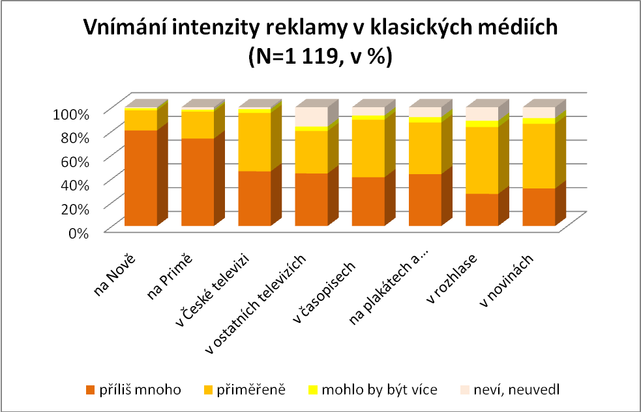

V novinách a časopisech přesycenost reklamou narostla, ale nedosáhla úrovně roku 2008. V časopisech z 39% v roce 2009 na 41 % letos, v novinách z 28 % na 32 %. Rozhlas jako jediný z klasických médií zaznamenal už druhým rokem pokles, tentokrát o 3%.

Nejvíce prostoru pro další reklamy a místo, kde by lidé ocenili její větší množství, je spojené s místem prodeje. Jsou to jednak ochutnávky a prezentace na místě prodeje, dále pak televizní obrazovky. Právě ochutnávky jako forma propagace výrobků naskýtají největší prostor pro případné rozšíření. Více než třetina Čechů říká, že by ochutnávek mohlo být více.

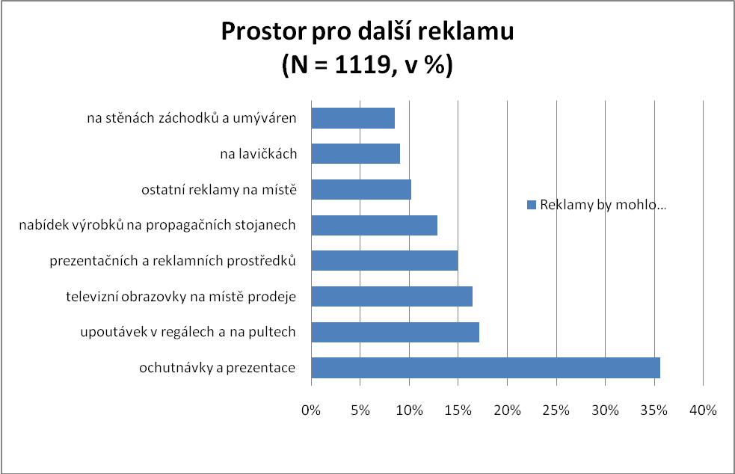

Subjektivní pohled veřejnosti na účinnost reklamy v jednotlivých médiích
S rostoucím množstvím reklamy roste i nechuť danou reklamu na sebe nechat působit. Pro reklamní tvůrce je stále obtížnější reklamou zaujmout a dosáhnout toho, aby splnila svůj účel. Ne všechna reklamní média nabízejí ideální cestu ke konzumentovi a mnohdy je velmi snadné se reklamě jednoduše vyhnout.
Z klasických médií přisuzují Češi největší sílu televizi Nova. 32 % lidí přiznává, že reklama v této televizi má velikou šanci, aby si ji skutečně prohlédli nebo ji vyslechli. Čtvrtina zastává tentýž názor u České televize, což kopíruje sledovanost těchto médií.

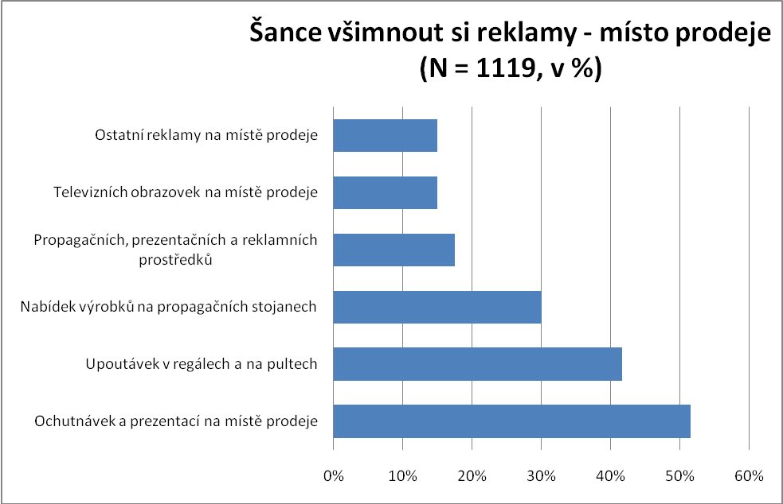

Pokud jde o netradiční formáty reklamy, největší úspěšnost na skutečné zaznamenání reklamy přisuzují lidé ochutnávkám a prezentacím na místě prodeje. Šanci je skutečně oslovit přiznává této formě reklamy 52 % Čechů. Poměrně velké procento lidí přiznává, že velkou pravděpodobnost na prohlédnutí mají i letáky vhazované do schránek. Přestože je 68 % veřejnosti touto reklamou přesyceno, 28 % jich zároveň říká, že mají letáky velkou šanci na to, aby neskočily rovnou v odpadkovém koši, ale byly skutečně prohlédnuty.

Podrobné výsledky výzkumu shrnuje volně prodejná studie Češi a reklama 2010. Přináší kompletní informace z celého výzkumu k těmto tématům: intenzita reklamy v médiích, účinnost médií z pohledu veřejnosti, vliv reklamy na kupní chování, postoje k reklamě jako společenskému jevu a reklama na vybrané skupiny výrobků.
-konec-

Informace o Factum Invenio:
Společnost Factum poskytuje své služby od roku 1991, kdy byla založena jako jedna z prvních soukromých agentur výzkumu trhu v bývalém Československu. Je známa díky dokonalé znalosti české společnosti a českého trhu. Mezinárodní zkušenosti získala zejména díky mnohaleté participaci na činnosti předního světového řetězce TNS, v němž působila jako Sofres-Factum a později TNS Factum. S téměř 40 kvalifikovanými zaměstnanci a tisícovkou vyškolených tazatelů se řadí mezi top 10 výzkumných agentur v České republice. Vedle klasického marketingového výzkumu nabízí Factum Invenio také konzultace a návrhy komplexních marketingových řešení.

Factum Invenio je členem mezinárodní asociace marketingového výzkumu ESOMAR), členem mezinárodní asociace spolupracujících výzkumných agentur Global, členem České marketingové společnosti, Britské obchodní komory a Francouzsko-české obchodní komory. Pro zabezpečení maximální kvality služeb dodržuje při dotazování a zpracování údajů metodická pravidla a etické principy těchto organizací. V roce 2005 založila mezinárodní síť výzkumných agentur Factum Group, která působí ve střední Evropě (www.factum-group.com) a v roce 2009 vytvořila spolu s ppm europe skupinu ppm factum Další informace naleznete na www.ppmfactum.cz.

Informace o ppm factum:
Skupina ppm factum vznikla propojením několika společností v čele s ppm europe. Tato společnost (a její právní předchůdci) poskytuje své služby od roku 1999. Odborné veřejnosti je známa díky velmi dobré orientaci na českém a slovenském maloobchodním trhu. V posledních letech úspěšně rozšiřuje své služby v celém regionu střední a východní Evropy včetně Ruska. Působí v ní téměř 30 kvalifikovaných odborníků a více než 1.500 externích spolupracovníků – auditorů, merchandiserů a prodejních konzultantů. V České republice je největší agenturou poskytující marketingové služby. Nabízí komplexní marketingová řešení i jejich realizaci: audit maloobchodního trhu, měření efektivity obchodních týmů, merchandisingový servis, prezentace, ochutnávky a outsourcing obchodních činností.

ppm factum je členem evropského sdružení field marketingu EFMP a držitelem certifikace ISO 9001. Pro zabezpečení maximální kvality služeb dodržuje metodická pravidla a etické principy EFMP i podmínky ISO. Další informace naleznete na www.ppmfactum.cz .

Pro další informace prosím kontaktujte:
Olga Kopecká
Tel.: +420 731 403 656
Fax: +420 233 111 000
e-mail: kopecka@ppmfactum.cz

